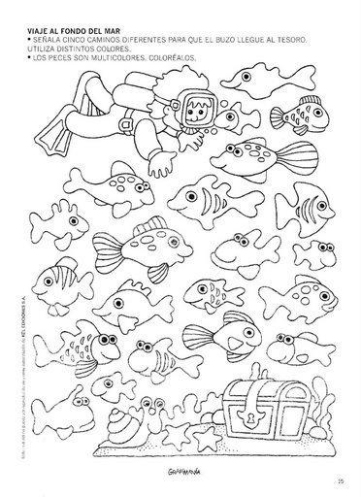

**Actividades semanas del 3 al 14 de Mayo.**

**Viaje al fondo del mar**

Realiza 5 caminos con diferentes colores para ayudar al buzo a llegar al cofre del tesoro.

No olvidar: que los caminos deben ir por entre medio de los peces y no pasar por encima de ellos.

**Actividades semanas del 3 al 14 de Mayo.**

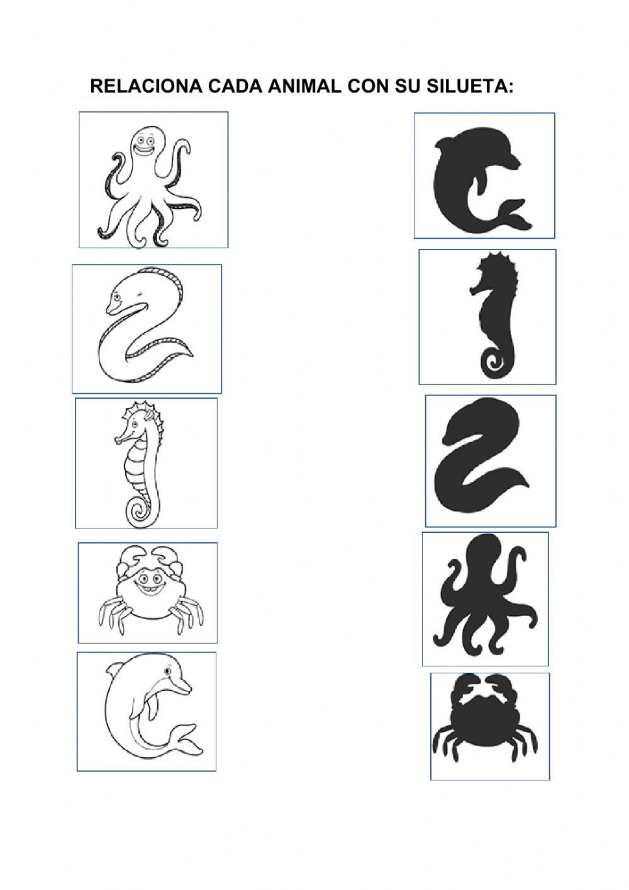

**Actividades semanas del 3 al 14 de Mayo.**

Pinta o marca la cantidad de peces que indica el número.

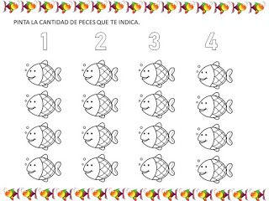

**Actividades semanas del 3 al 14 de Mayo.**

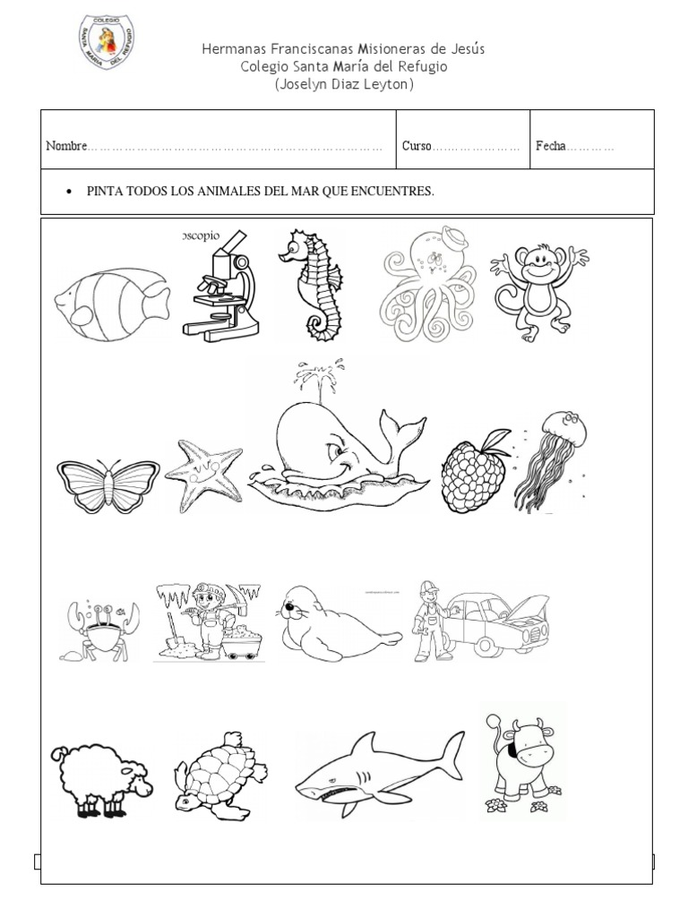

**Actividades semanas del 3 al 14 de Mayo.**

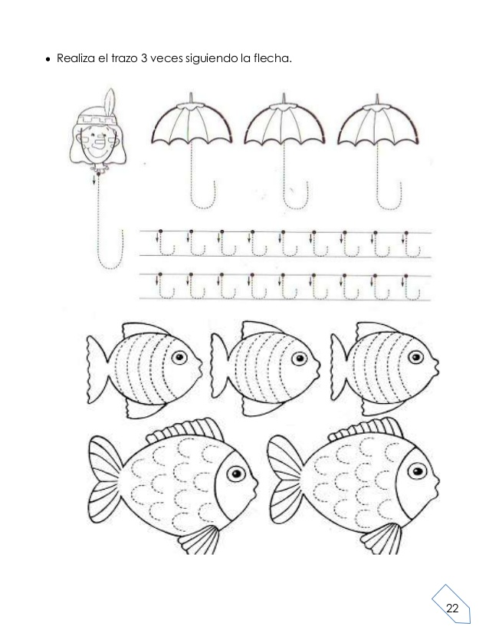

**Actividades semanas del 3 al 14 de Mayo.**

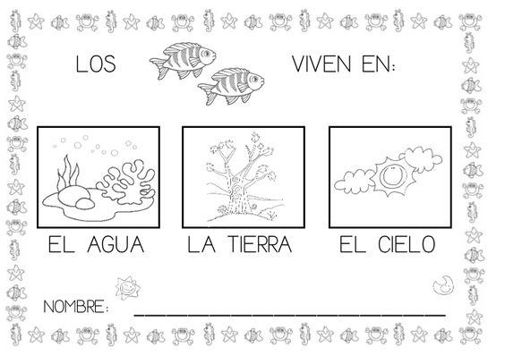

Escucha atentamente cada oración y pinta o marca la respuesta correcta.

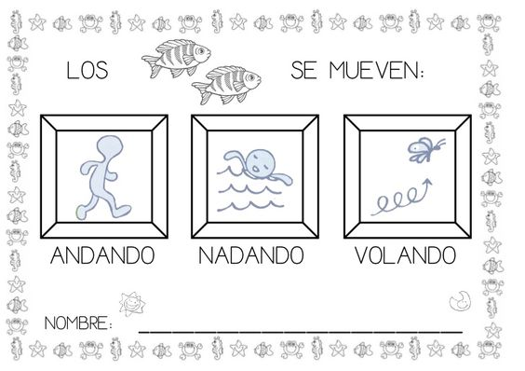

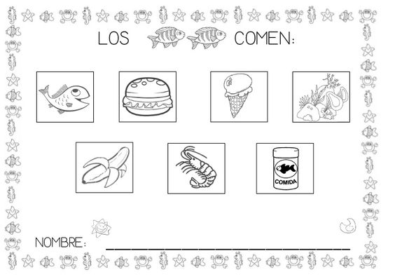

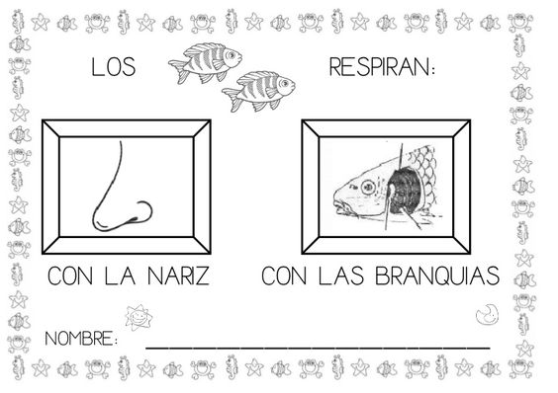

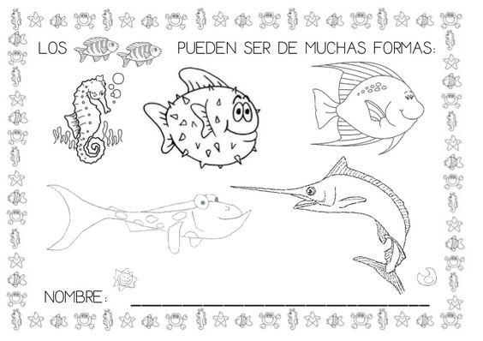

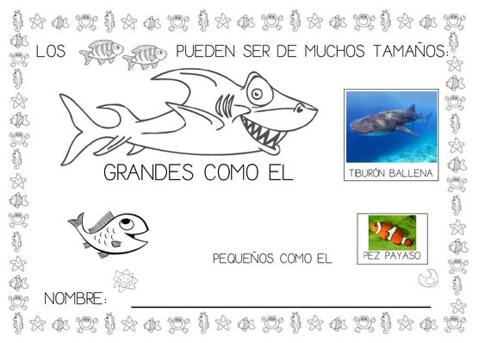

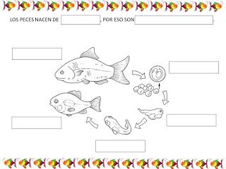

**Actividades semanas del 3 al 14 de Mayo.**

Vamos a contar: anota la cantidad de animales que encuentres según el cuadro que aparece al costado.

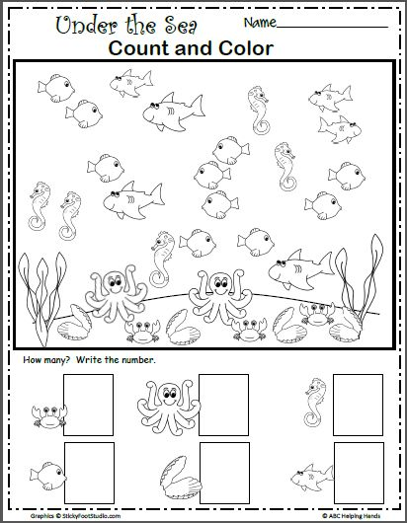

**Actividades semanas del 3 al 14 de Mayo.**

Juguemos a los detectives.

Encuentra y marca las 10 diferencias entre estas imágenes.

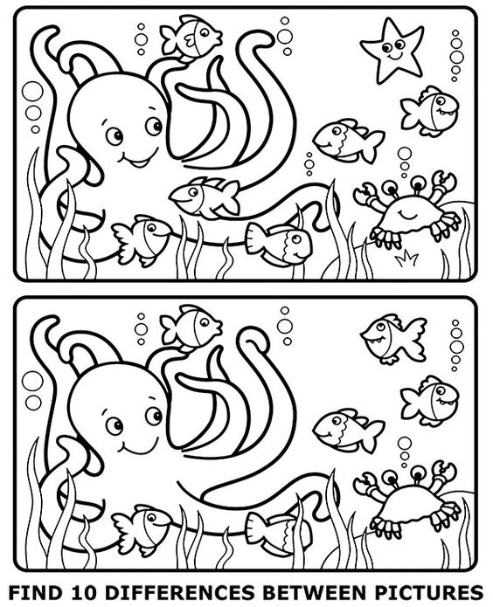

**Actividades semanas del 3 al 14 de Mayo.**

Segmentación silábica.

Separa en silabas el nombre de cada animal marino y dibuja la cantidad de rayas que corresponde. (pulpo-delfín-caballito de mar- foca-tiburón- estrella de mar- ballena- pez- elefante marino)

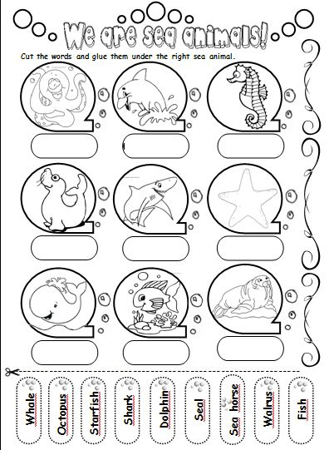

**Actividades semanas del 3 al 14 de Mayo.**

Identifica el patrón de cada fila y luego recorta el animal que lo continua.

